Critérios da montagem da prova automática
Critérios da montagem da prova automática:
- O sistema monta a prova a partir da seleção aleatória dos itens, respeitando as seguintes regras:
- Serão selecionados itens somente das disciplinas indicadas para a prova
- A prova será composta somente por itens revisados, a revisão dos itens é feito pelo instrutor em uma aplicação própria.
- Respeita a quantidade dos itens de acordo com a definição do grau de dificuldade (Quantas questões fáceis, medias e difíceis que farão parte da prova)
- Criar equilíbrio na seleção dos itens quanto a disciplina, resposta correta.
Após levantamento das questões o sistema apresenta a distribuição dos itens selecionados como mostra a figura 01, na apresentação dos itens é apresentado o código do item e sua distribuição, em nenhum momento é apresentado a descrição e as informações dos itens.
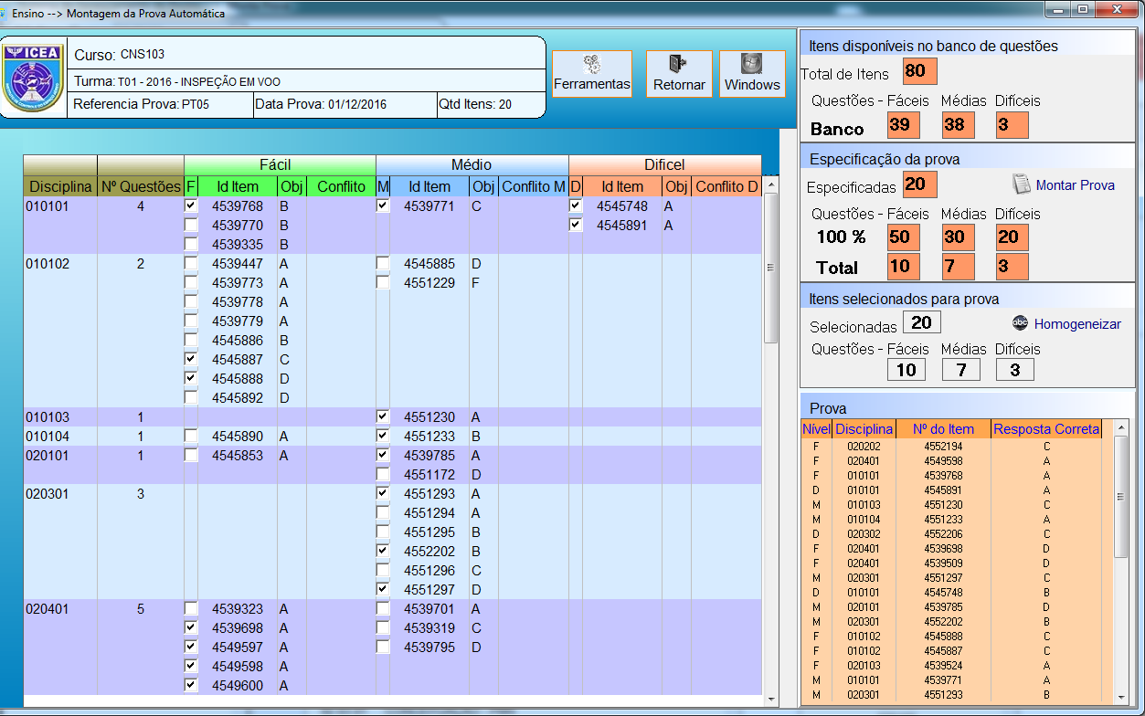
Figura 01
A montagem da prova é feita de acordo com a especificação de Disciplina, grau de facilidade e feito de acordo com a disponibilidade de itens cadastrados o modelo de seleção é para garantir a montagem da prova de forma mais segura possível.
Para aplicação da prova o Sistema cria gabarito para cada aluno da turma a partir da prova montada.

